

**МИНОБРНАУКИ РОССИИ**

**федеральное государственное бюджетное образовательное учреждение высшего образования**

**«Московский государственный технологический университет**

**«СТАНКИН»**

**(ФГБОУ ВО «МГТУ «СТАНКИН»)**

|  |  |
| --- | --- |
| **Институт**  **информационных технологий** | **Кафедра информационных систем** |

**Основная образовательная программа 09.03.02**

**«Информационные системы и технологии»**

**Отчёт**

**о лабораторной работе № 2**

**по дисциплине «Операционные системы»**

**на тему: «Программирование и сборка больших программных продуктов: утилита MAKE»**

|  |  |
| --- | --- |
| Студент  группы ИДБ-23-10 | Кондрахин Н. В. |
| Преподаватель | Сурков Н. С. |

Москва, 2025 г.

**Оглавление**

Введение 3

Задание 1 4

Задание 2 4

Задание 3 5

Задание 4 5

Заключение 7

# Введение

Современные технологии разработки программного обеспечения требуют от специалистов не только знания языков программирования, но и умения эффективно управлять процессом сборки проектов. Одним из ключевых инструментов для автоматизации сборки больших программных продуктов является утилита make, которая позволяет оптимизировать процесс компиляции, минимизировать ошибки и сократить время на выполнение рутинных операций.

Цель данной лабораторной работы — изучение принципов работы с утилитой make и написание Makefile для автоматизации сборки программ на языке C. В ходе работы будут рассмотрены основные команды и правила создания Makefile, а также продемонстрированы возможности модификации программы для разделения её на несколько файлов. Это позволит получить практические навыки, необходимые для работы над сложными проектами и управления их сборкой.

## Задание 1

Написать любую программу на C из одного файла C, например классическую “hello world” (Рис. 1)

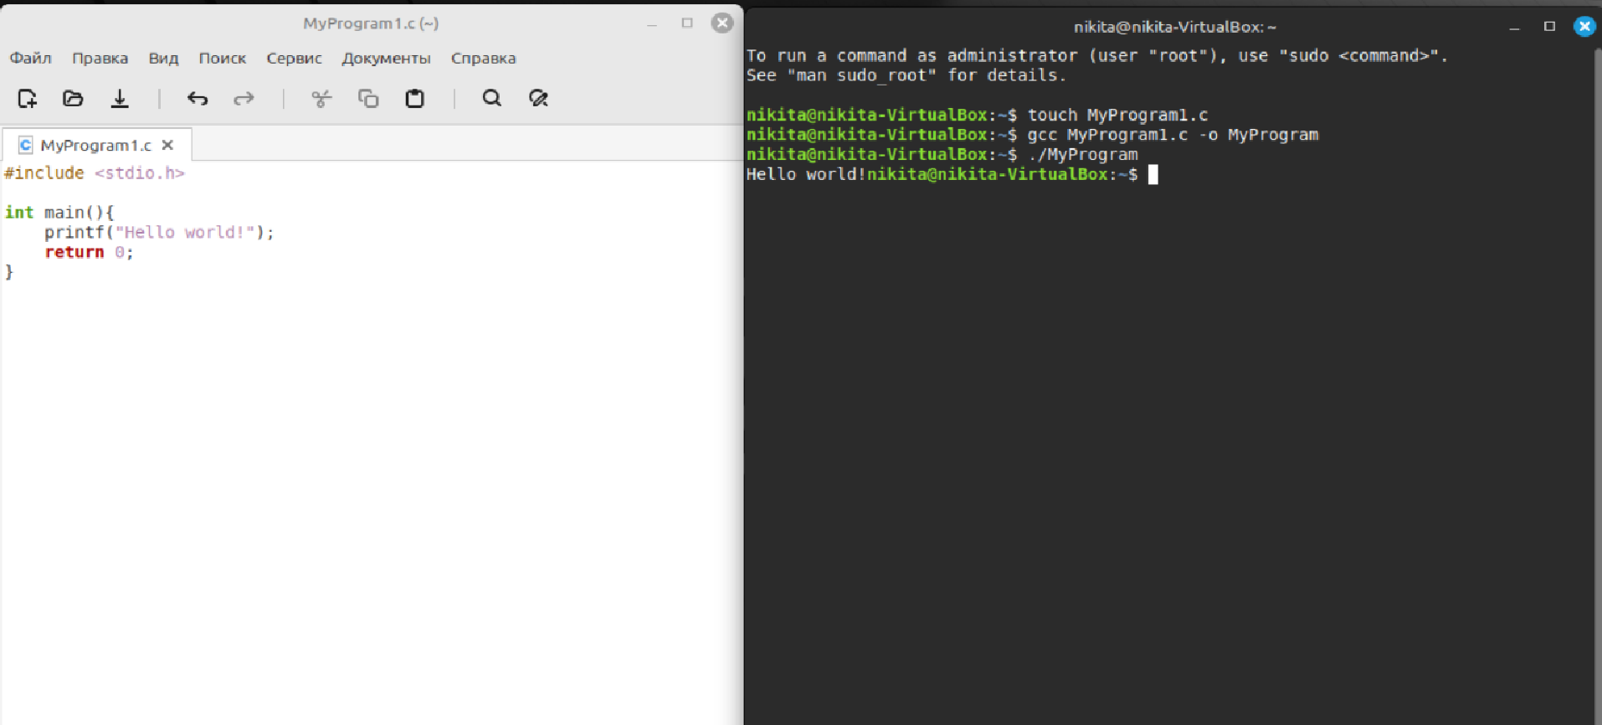

Рис. 1 Вывод «Hello World»

## Задание 2

Написать Makefile реализующий команды:

* Для компилирования (all)
* Для удаления старых объектных файлов (clean)
* Для установки программы (копирования исполняемого файла) в каталог /tmp (install)

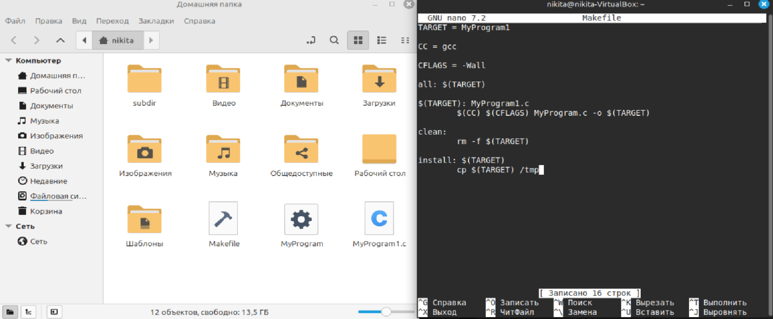

Рис. 2.1 Создание Makefile и написание кода

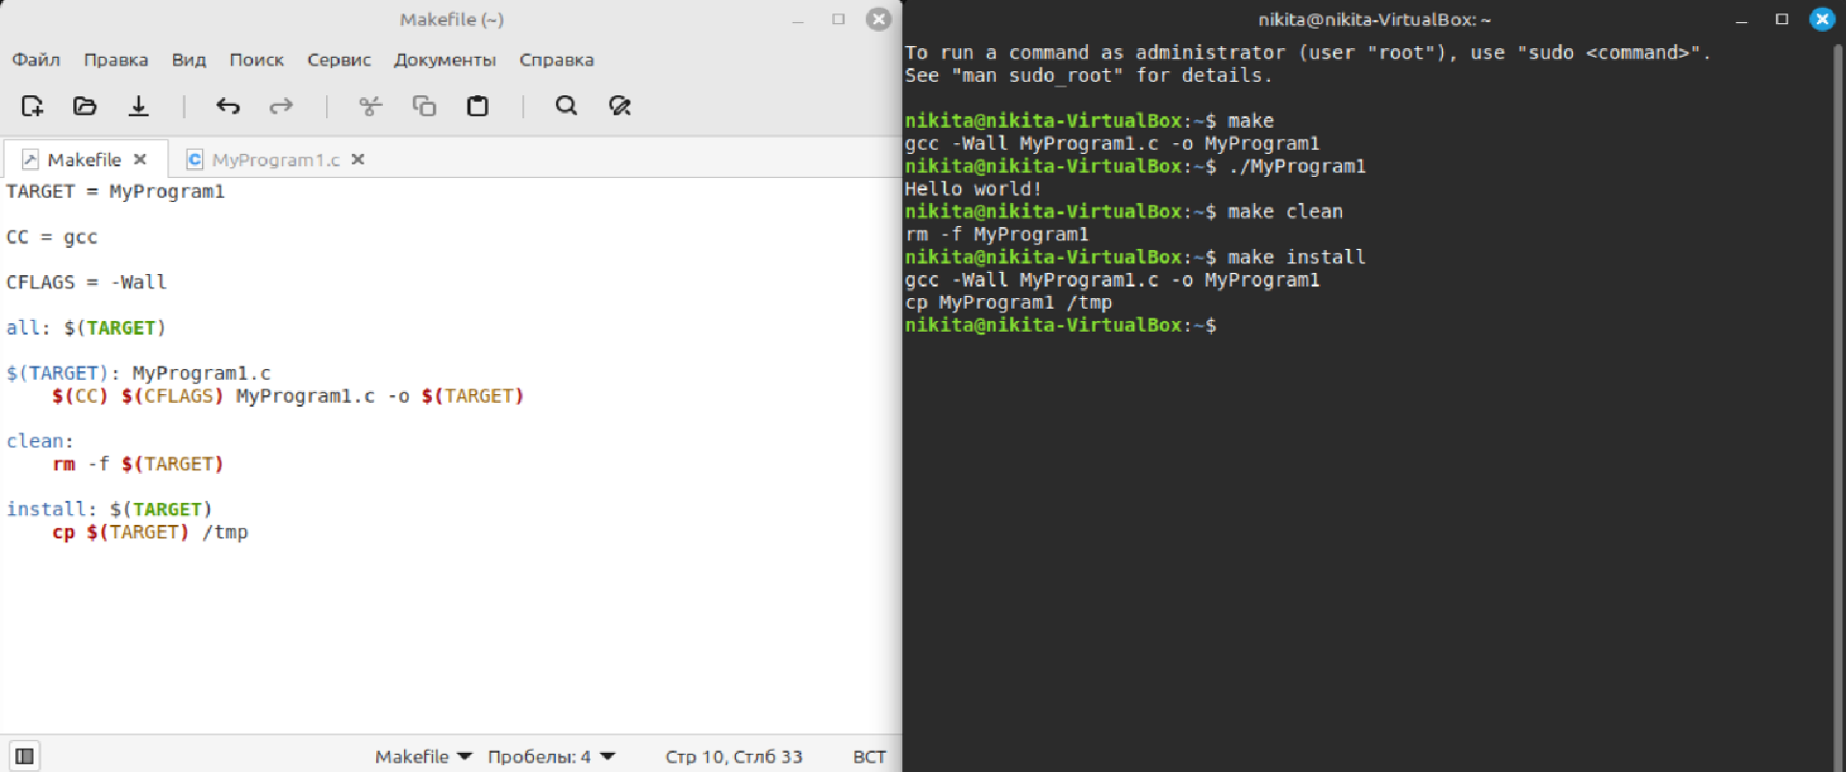

Рис. 2.2 Функционал Makefile

## Задание 3

Модифицировать программу разделив её на два файла C:

* Файл1: Функция печати “Hello world” (имя функции НЕ main)
* Файл2: Функция main, вызывающая функцию из файла1.

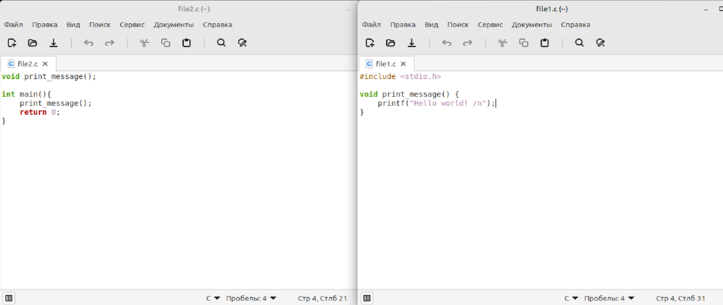

Рис. 3 Создание file1 и file2

## Задание 4

Модифицировать Makefile для сборки второй версии программы.

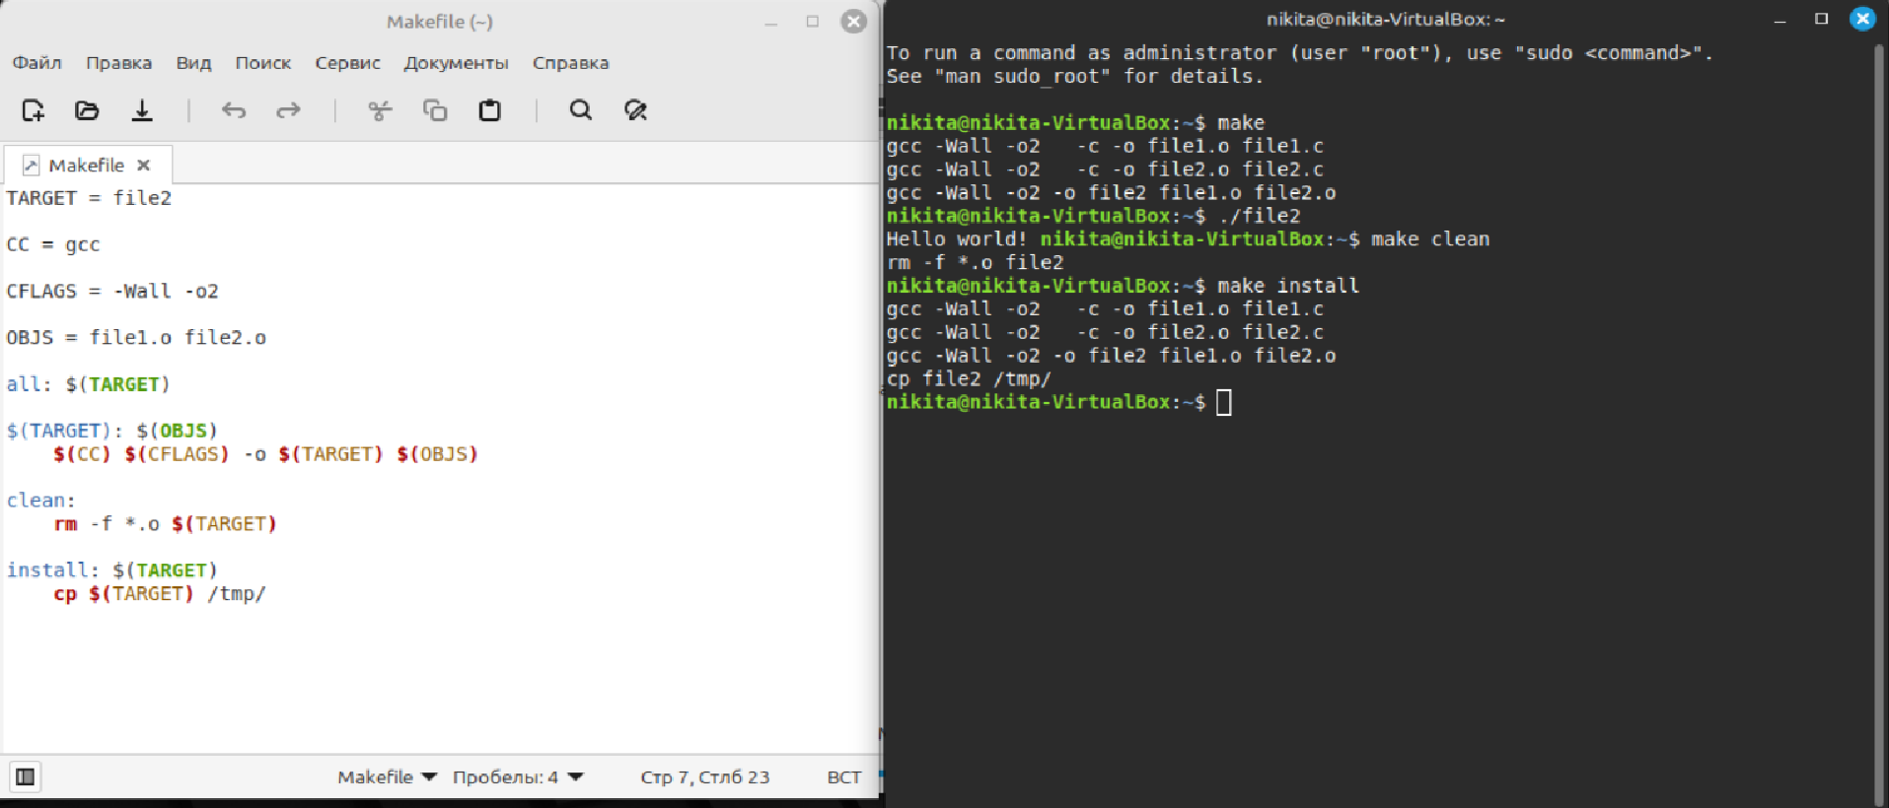

Рис. 4 Модифицированный Makefile

# Заключение

В рамках выполнения лабораторной работы были успешно изучены основы работы с утилитой make и созданы Makefile для автоматизации сборки программ. Были реализованы задачи по написанию простой программы "Hello, World", созданию Makefile с командами для компиляции, очистки и установки программы, а также модификации программы с разделением её на два файла.

Полученные навыки позволяют эффективно использовать make для управления процессом сборки программного обеспечения, что является важным этапом в обучении будущих специалистов по информационным системам. Данная работа стала важным шагом в освоении методов автоматизации и подготовила базу для дальнейшего углубленного изучения технологий разработки и сборки программных продуктов.